JOGO - CHAPECOENSE X SAO PAULO ATUALIZAÇÃO DA ANÁLISE SOBRE O RELATORIO GERADO NO DIA 02/09

Ao analisar o último relatório da IA gerado no dia 02/09 podemos identificar que horário final do jogo em comparação com o relatório do dia 28 está com uma divergência de 5 minutos, verificando a sumula da CBF disponível na internet e as imagens disponíveis temos os seguintes horários no final da partida

SUMULA CBF - 20:24
RELATORIO IA DIA - 28/09 - 20:28
RELATORIO IA DIA - 02/09 - 20:23
IMAGENS DISPONIVEIS NO AG - 20:28
Diante disso podemos concluir que o relatório gerado pela IA está de acordo com a sumula podendo ter uma diferença de horário entre 1 ou 2 minutos aproximadamente no início e fim da partida, eu não identifico as imagens disponíveis.
Referente aos horários de início e fim da LIVE de transmissão da partida o início está de acordo com as imagens e o fim o relatório diz que o final foi as 21h35, porém temos imagens até as 22h00.

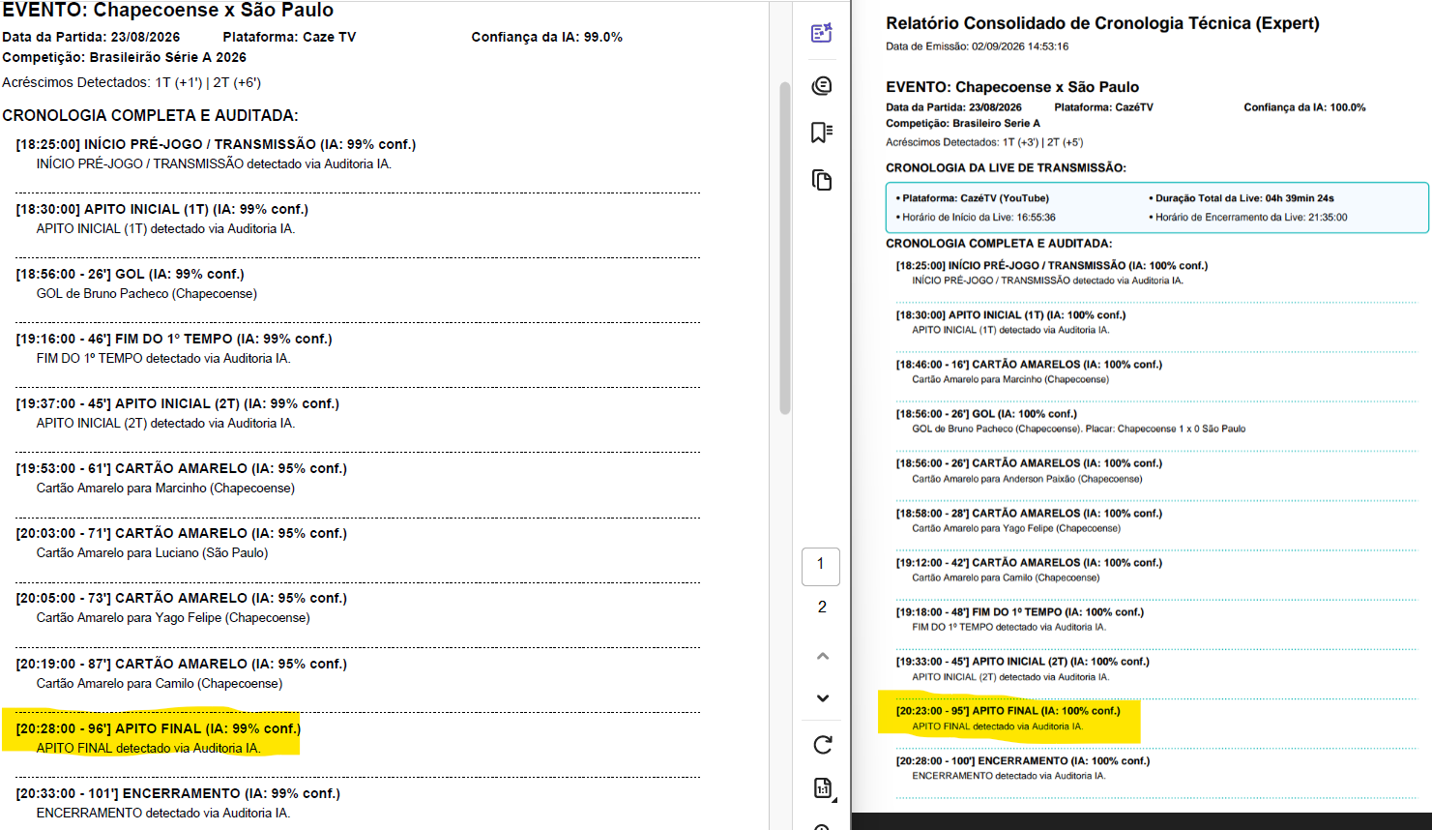
JOGO – CRUZEIRO X FLAMENGO ATUALIZAÇÃO DA ANÁLISE SOBRE O RELATORIO GERADO NO DIA 02/09

O relatório gerado pela IA no último dia 02/09, ficou com os horários divergentes de acordo com o último relatório do dia 27/08 consequentemente diferente do horário das imagens disponíveis e da sumulo do jogo.
O horário da LIVE também não reflete com a imagens da gravação.
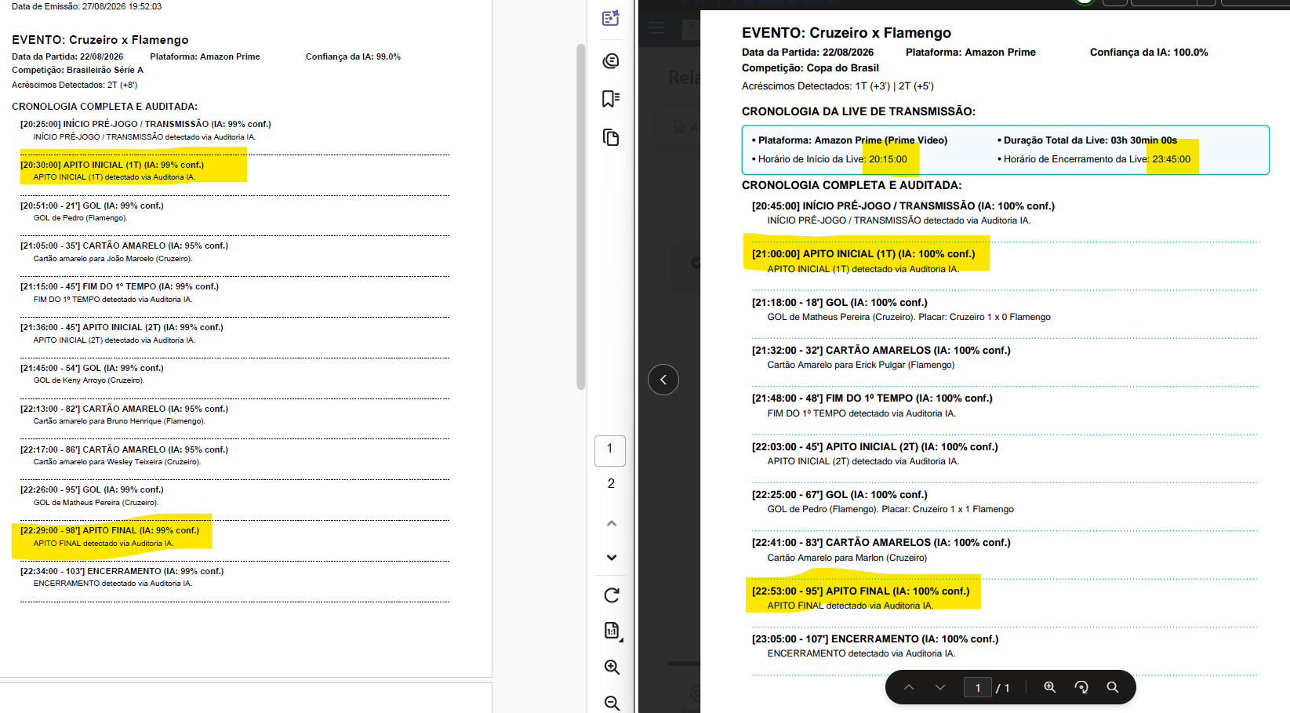

JOGO – VASCO X VITORIA - COPA DO BRASIL ATUALIZAÇÃO DA ANÁLISE SOBRE O RELATORIO GERADO NO DIA 02/09
Ao analisar os relatórios podemos identificar que o horário de inicio da partida esta de acordo com a fonte (sumula da cbf) e também de acordo com as imagens porem no final da partida temos algumas diferenças entre os relatórios e as imagens disponíveis, podemos identificar que o final conforme as imagens fica em 23h28 já nos relatórios gerados no dia 27/08 e 02/09 respectivamente apresenta uma diferença de 2 minutos as 23h26 (relatório dia 27/08) e de 5 minutos as 23h23 (relatório dia 02/09).
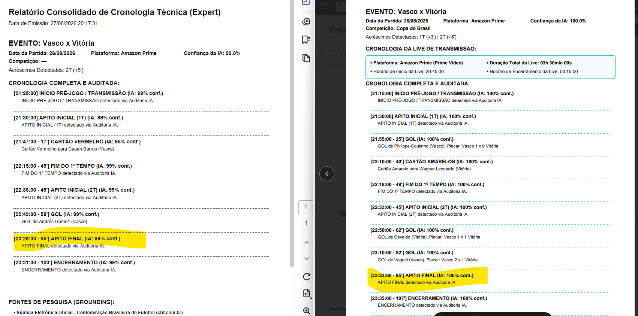

Referente aos horários da LIVE podemos identificar que os horários das imagens não condizem com os horários apresentado no relatório;

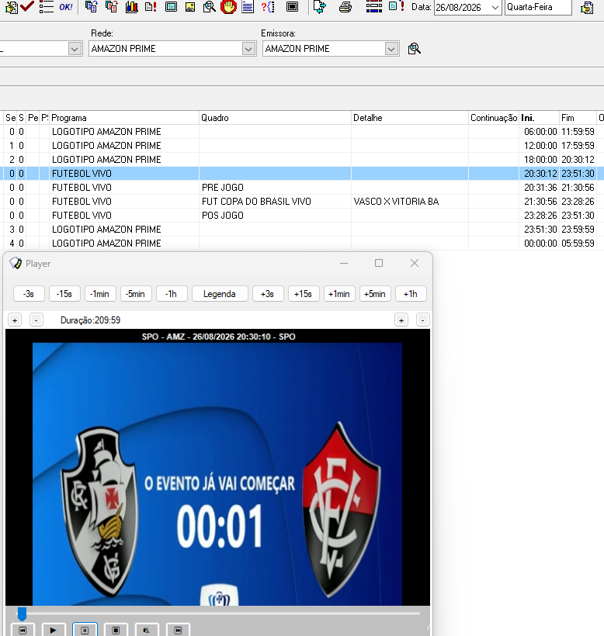

JOGO – PALMEIRAS X SANTOS - COPA DO BRASIL ATUALIZAÇÃO DA ANÁLISE SOBRE O RELATORIO GERADO NO DIA 02/09
